**测试环境是否配置完成命令：**

**>> coder.checkGpuInstall**

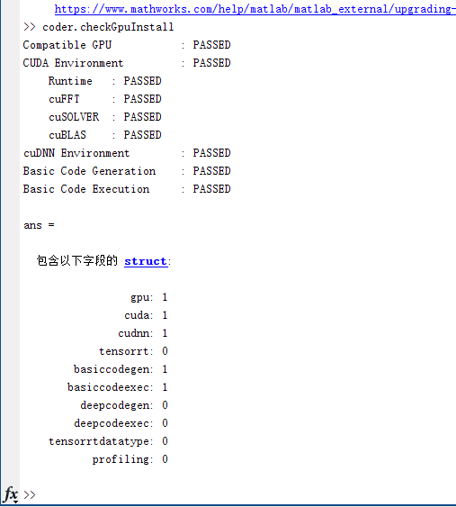

**环境配置完成的效果，也就是可以进行代码导出的环境最低要求**

出现测试编译错误如下：说明没有找到编译器

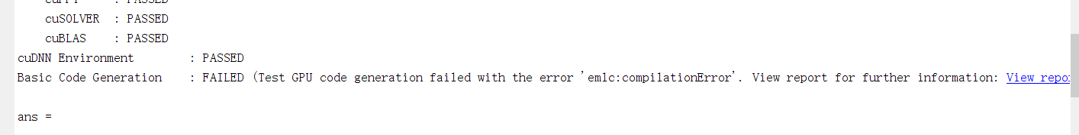

**运行mex -setup，选择编译器，如果没有vs2017的话，需要装一下**

安装的时候要注意以下几个必须要

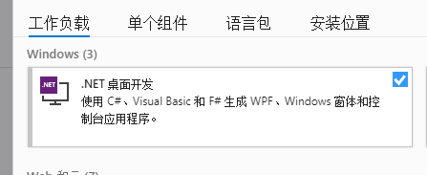

这两个会在下面环境配置时候有用，一定要选

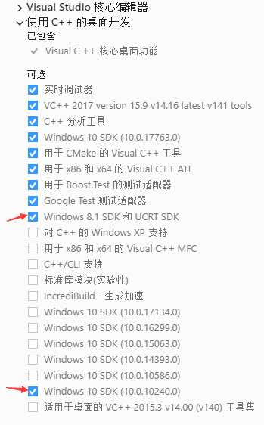

电脑安装有vs2017并且配置好环境，它里面的一些盘，要根据自己的路径改。

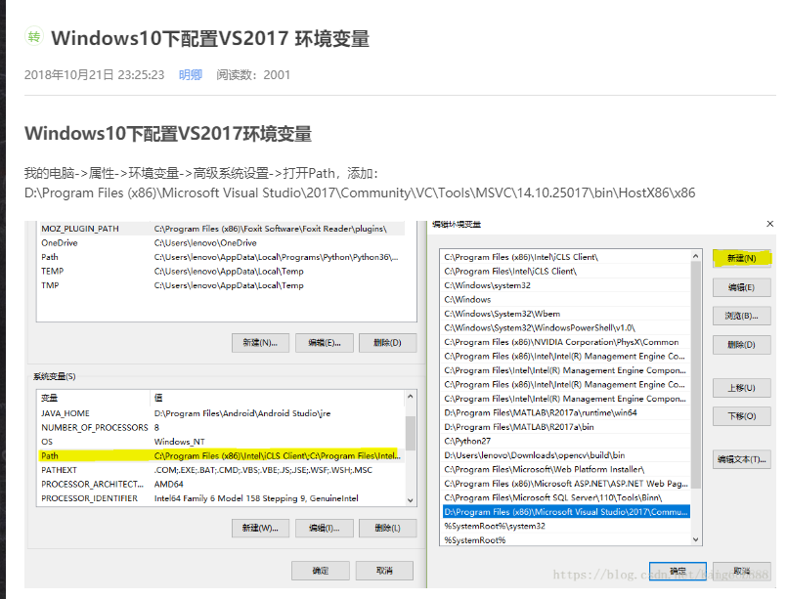

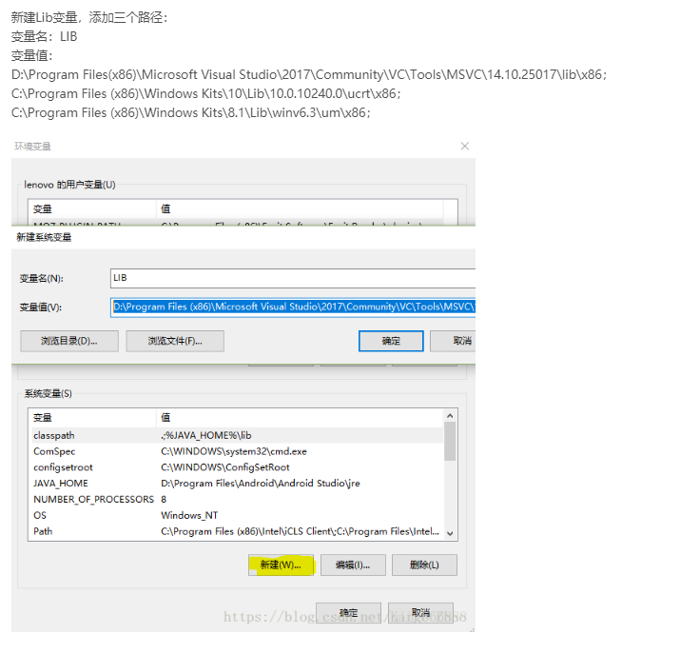

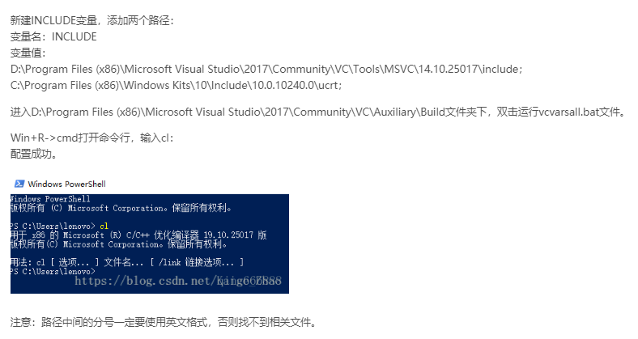

注：这里cl用不了的话：

1.首先找到vcvars32.bat文件，一般在C:\\Program Files (x86)\\Microsoft Visual Studio 12.0\\VC\\bin文件夹下

2.打开cmd黑窗口，把该文件拖到黑窗口中执行（提示该文件不是可执行文件，双击无效果）

3.之后就可以用cl命令了

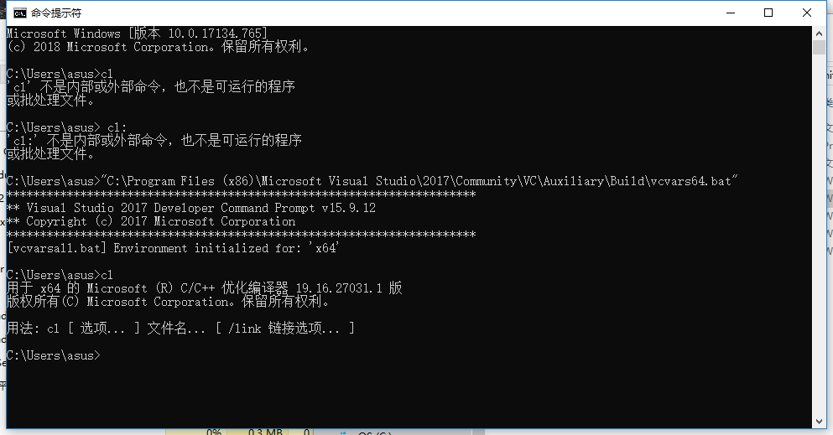

**Matlab选择编译器：**

输入mex -setup命令如果配置好环境，会出现vs的版本，直接点击2017就行

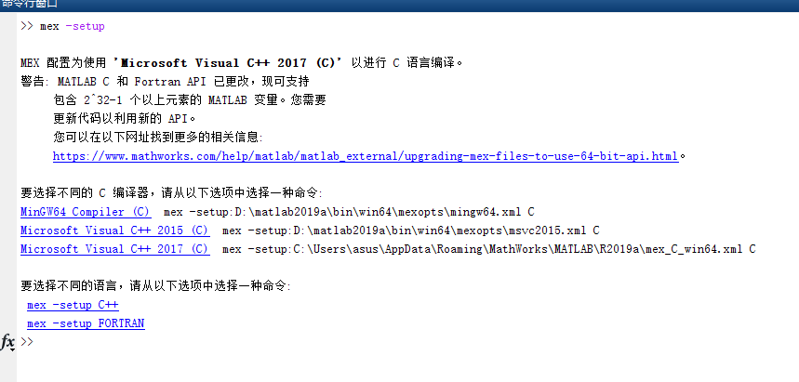

选择vs2017之后会出现

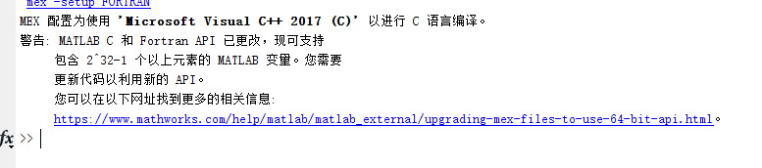

说明已经配置好

**环境要求：**

在官方文档里面的GPU coder里面有说明，

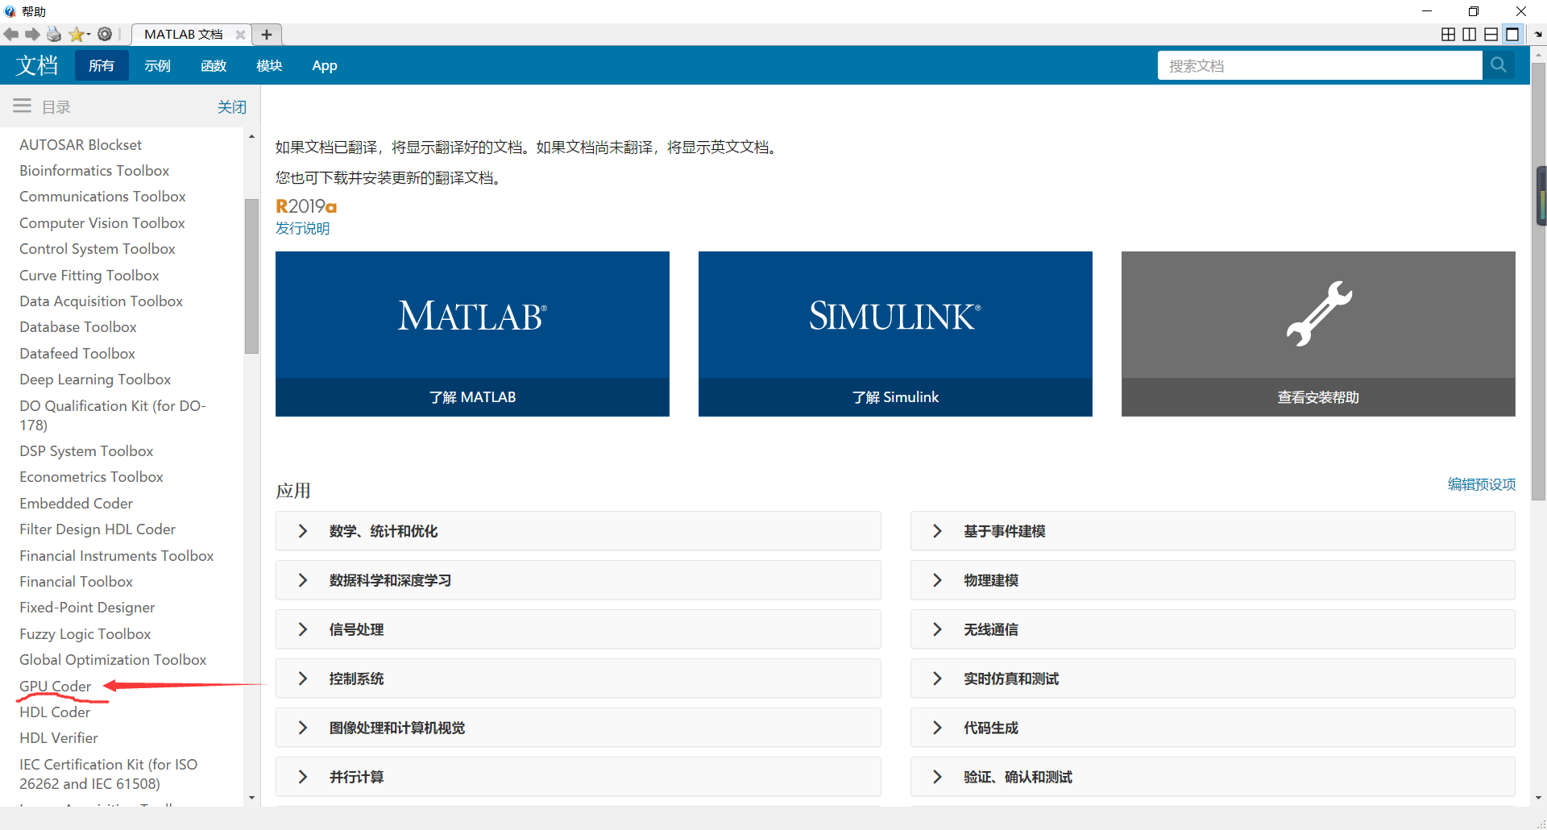

点进去GPU coder，点Getting Started

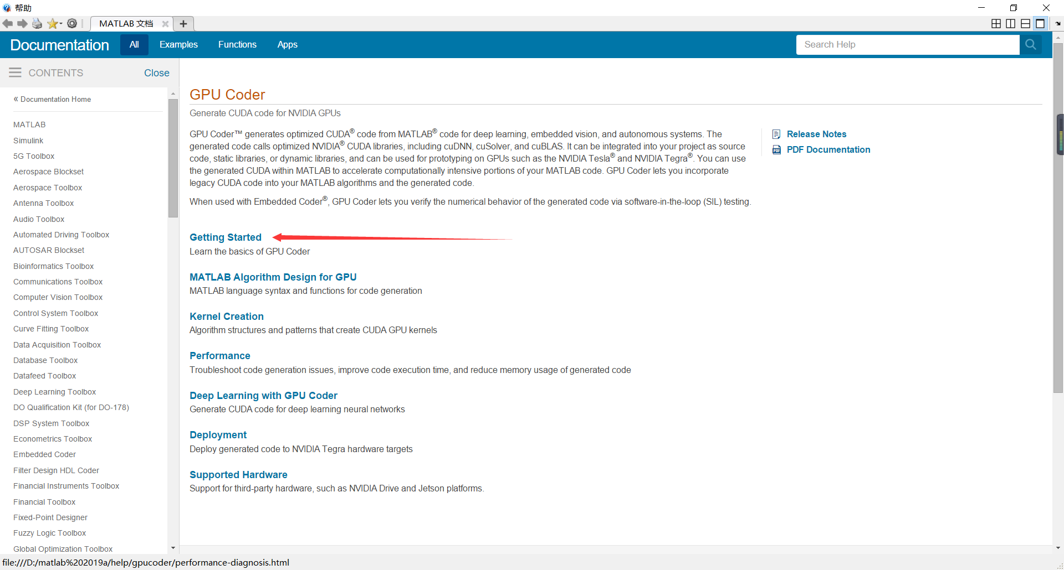

* 点进去[Setting Up the Prerequisite Products](https://localhost:31515/static/help/gpucoder/gs/setting-up-the-toolchain.html)

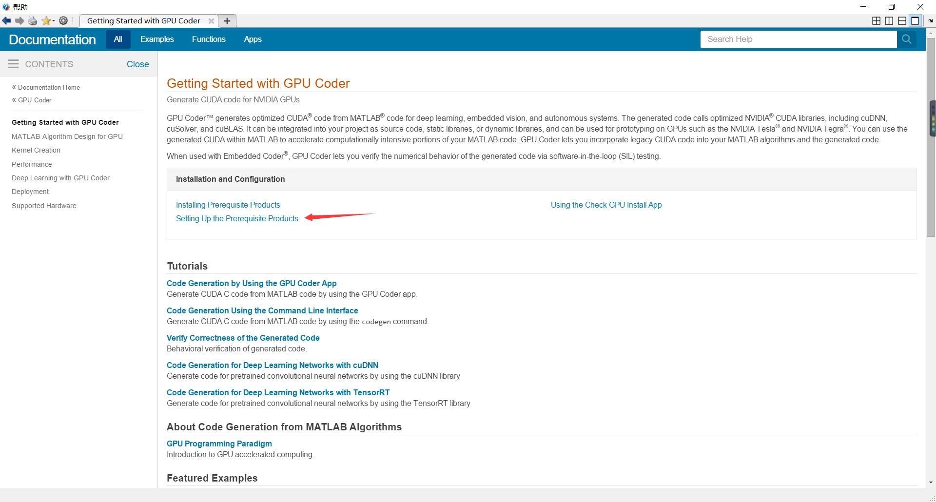

里面与win和Linux的环境要求

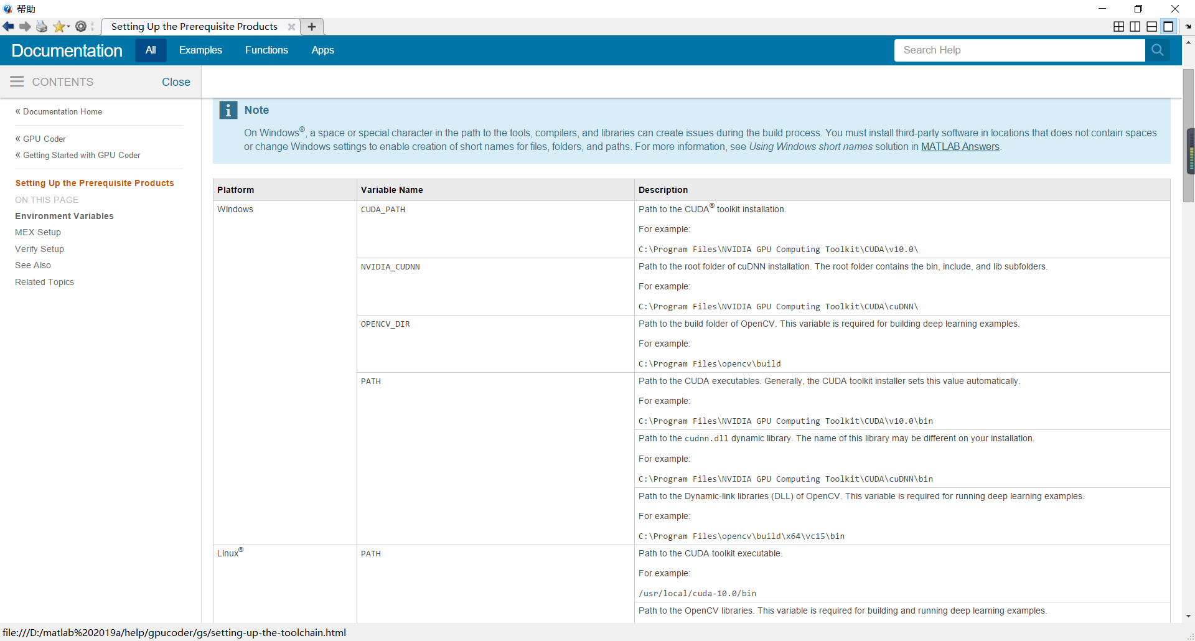

这列是环境变量的名字，

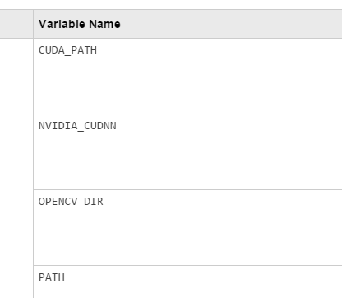

这个是环境的一些路径，根据自己情况进行更改：

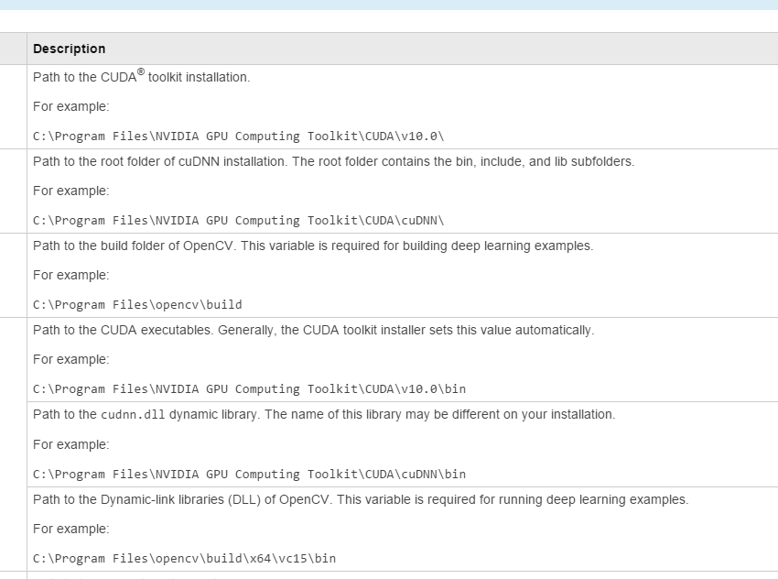

在系统变量里面添加环境

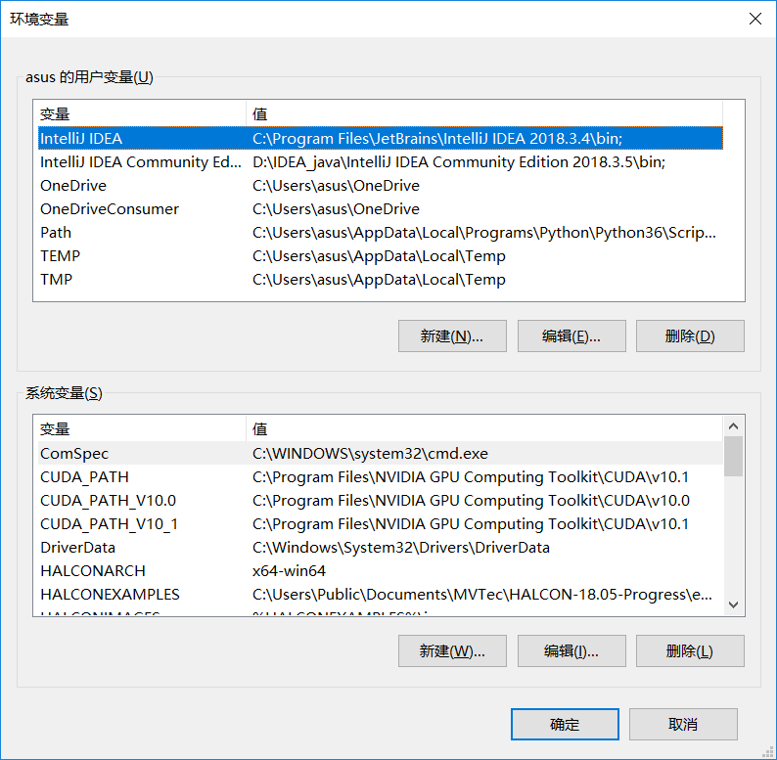

比如，我要添加NVDIA_CUDNN的环境，

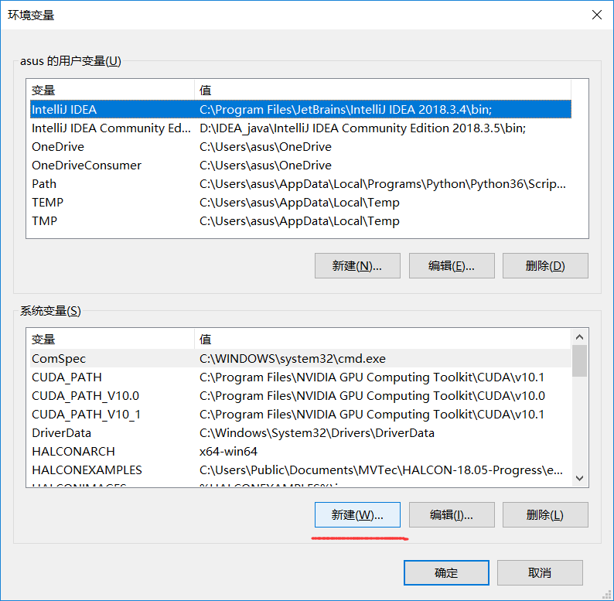

点新建，名字为NVDIA_CUDNN，变量值用浏览目录进行选择，根据文档要求进行填写，比如他这个环境要求的是要有cudnn的bin，include和lib文件夹，根据自己的下载情况选择

